Министерство образования Республики Беларусь

Учреждение образования

БЕЛОРУССКИЙ ГОСУДАРСТВЕННЫЙ УНИВЕРСИТЕТ

ИНФОРМАТИКИ И РАДИОЭЛЕКТРОНИКИ

Факультет компьютерных систем и сетей

Кафедра электронных вычислительных машин

Дисциплина: Контроль и диагностика средств вычислительной техники

ОТЧЕТ

по лабораторной работе № 3

Выполнил: Ходосевич М.А.

Проверил: Шеменков В.В.

МИНСК 2023

# 1 ЗАДАНИЕ

# 

1. Выполнить тестирование оперативной памяти с использованием встроенной в ОС Windows программы, в различных режимах. Запуск программы осуществляется нажатием клавиш «Win» + «R», ввести команду mdsched, дать согласие на перезагрузку компьютера.
2. Скачать одну из программ тестирования компьютера, изучить ее интерфейс, применить для тестирования компьютера. Привести описание программы и порядок тестирования.

# 2 ХОД РАБОТЫ

## 2.1 Тестирование памяти

Для запуска программы «Средства проверки памяти Windows» необходимо найти её в поиске Windows. В открытой программе необходимо выбрать подходящий вариант запуска программы.

После перезагрузки либо запуска компьютера, уже в программе, клавиша F1 предоставляет доступ к параметрам программы, где можно выбрать набор тестов, параметры использования кэша и число проходов.

Для тестов использованы стандартные параметры использования кэша и число проходов равное двум.

Для просмотра результатов тестов используется программа «Просмотр событии», которая доступна через поиск Windows. Результаты тестирования содержатся в разделе «Журналы Windows», подраздел «Система». Здесь это сведения c кодом события 1101, источником которых является MemoryDiagnostics-Results. Результаты тестирования приведены на рисунке 2.1.

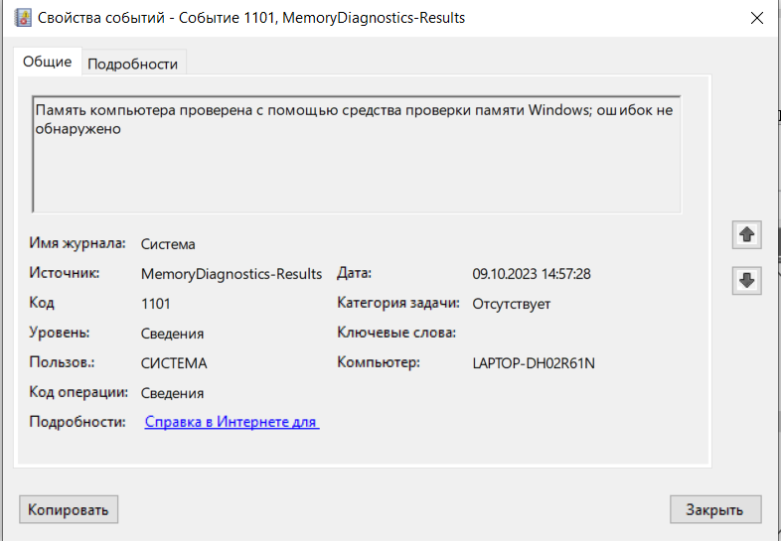

Рисунок 2.1 – Результаты работы программы

## 2.2 Наборы тестов

Параметры базового набора тестов представлены на рисунке 2.2. Используются следующие тесты: MATS+, INVC и SCHCKR (с включенным кэшем).

Параметры обычного набора тестов представлены на рисунке 2.3. В дополнение к предыдущим используются тесты: LRAND, Stride6 (с включенным кэшем), CHCKR3, WMATS+ и WINVC.

Параметры широкого набора тестов представлены на рисунке 2.4. В дополнение к предыдущим используются тесты: MATS+ (с отключенным кэшем), Stride38, WSCHCKR, Wstride-6, CHCKR4, WCHCKR3, ERAND, Stride6 (с отключенным кэшем) и CHCKR8.

Таблица 2.1 – Сравнение наборов тестов

|  |  |  |  |
| --- | --- | --- | --- |
| Набор | Базовый | Обычный | Широкий |
| Время выполнения, секунды | 128 | 2176 | 6656 |
| Тип теста | 12 | 10 | 12 |
| Количество тестов | 4 | 12 | 22 |
| Размер памяти, МБ | 16384 | | |

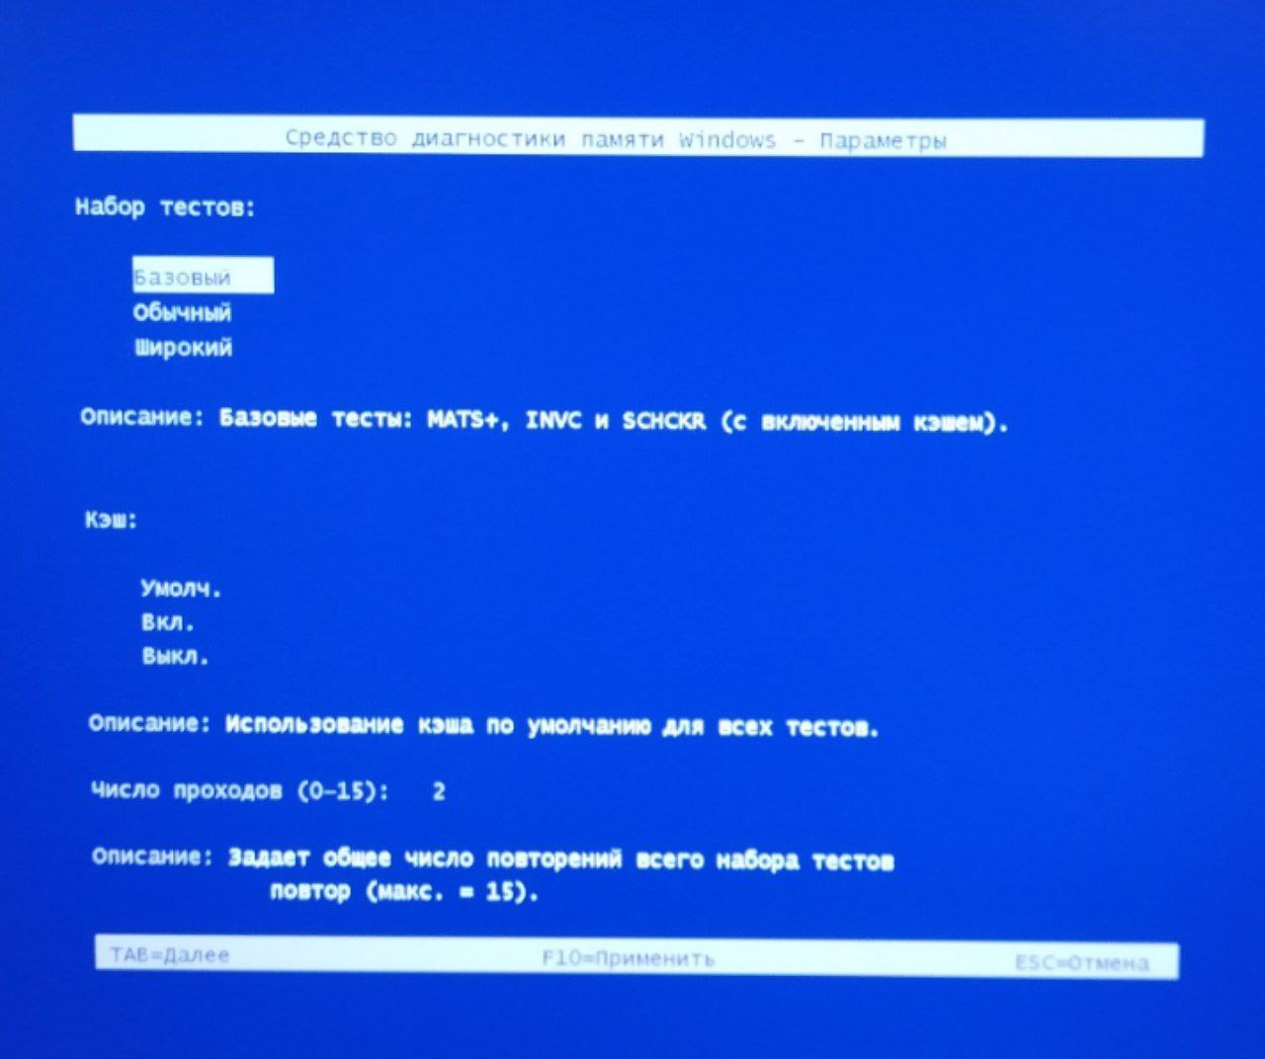

Рисунок 2.2 – Параметры базового набора тестов

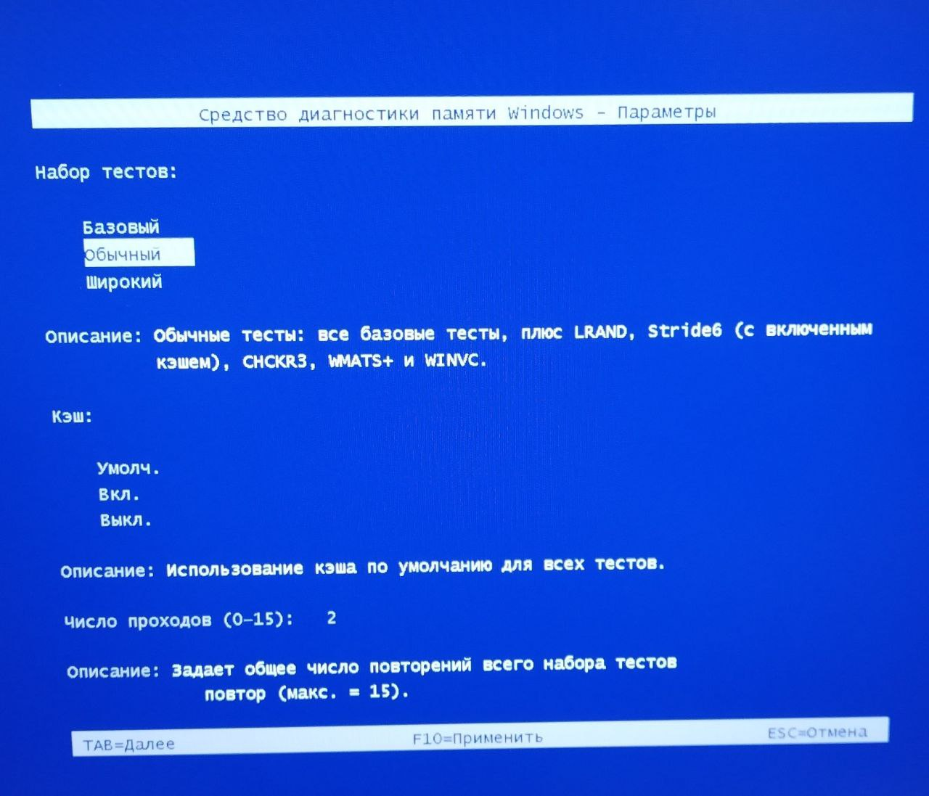

Рисунок 2.3 – Параметры обычного набора тестов

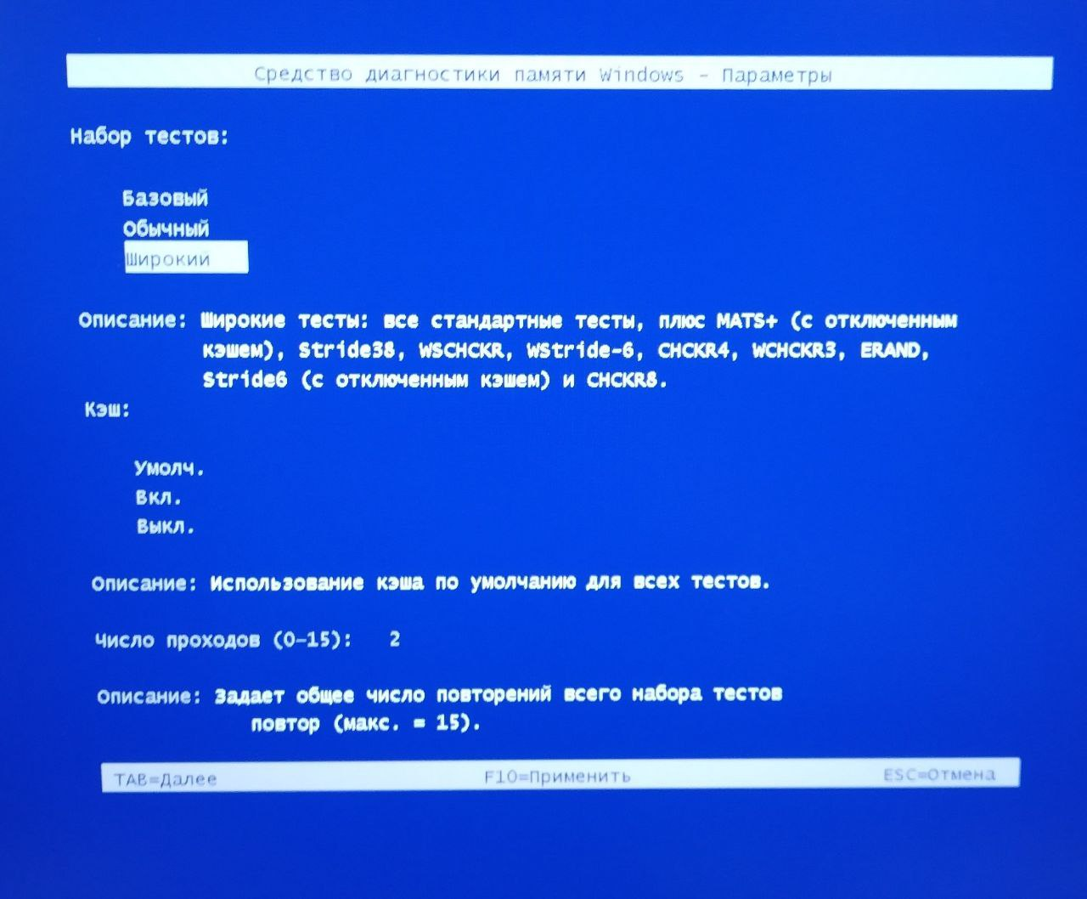

Рисунок 2.4 – Параметры широкого набора тестов

## 2.3 AIDA64

AIDA64 — утилита FinalWire Ltd. для тестирования и идентификации компонентов персонального компьютера под управлением операционных систем Windows, предоставляющая детальные сведения об аппаратном и программном обеспечении.

* + 1. **Обзор**

Программа представляет из себя утилиту, которая тестирует компоненты ПК и выводит информацию о них. В режиме реального времени она позволяет получить информацию об общих данных компьютера, информацию о питании, об операционной системе, хранении данных. Также она позволяет полностью отсканировать ПК и вывести информацию о нем в HTML формате. Интерфейс программы можно увидеть на рисунке 2.5.

### 2.3.2 Суммарная информация

Страница «Суммарная информация» предоставляет базовую информацию о системе и её состоянии: модель устройства, серийный номер, дату выхода устройства, дату производства устройства, место сборки, информация об аккумуляторе, накопителе, оперативной памяти, процессоре и графическом процессоре в реальном времени. Вид части страницы представлен на рисунке 2.5.

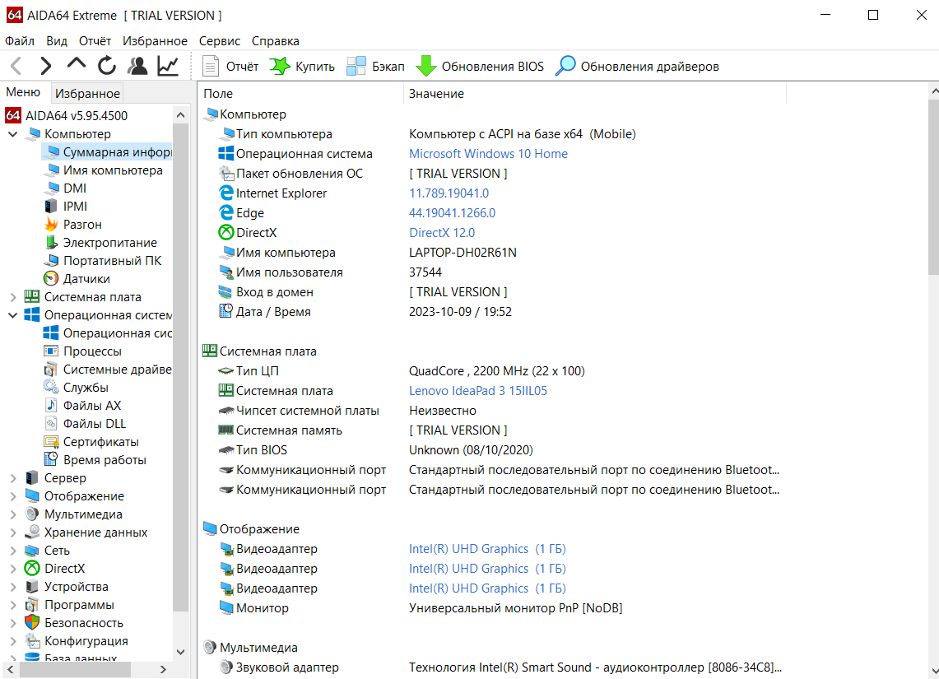

Рисунок 2.5 – Суммарная информация

### 2.3.3 Память

Данный раздел в отчете имеет возможности просмотра состояния физической и виртуальной памяти. Страница отчета представлена на рисунке 2.6.

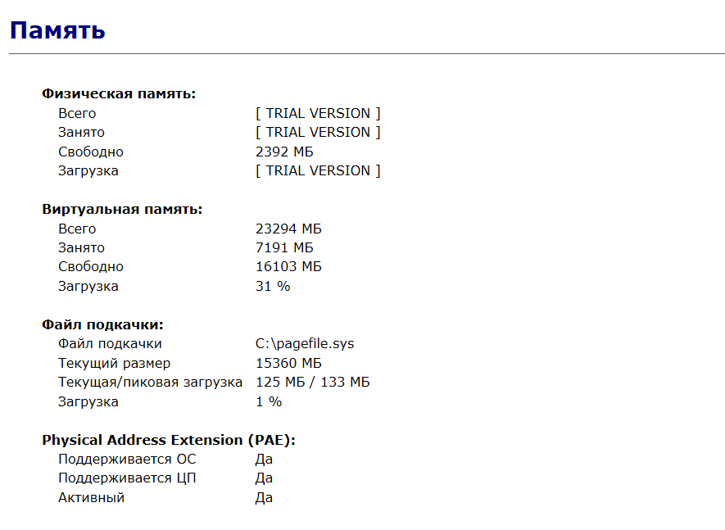

Рисунок 2.6 – Страница раздела «Память»

Рисунок 2.6 – результаты теста производительности накопителя

### 2.3.4 Отчет о ЦП

Также можно получить информацию о центральном процессоре компьютера. Вывод приведен на рисунке 2.6

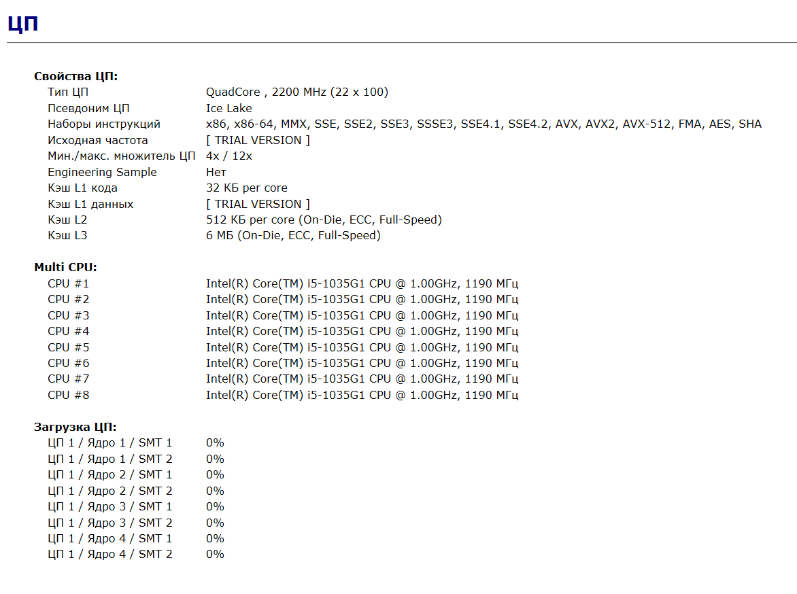

Рисунок 2.6 – Страница отчета «ЦП»

**2.3.5 Отчет о дисках**

Программа также позволяет выводить информацию о состоянии логических и физических дисков компьютера. Результат отчета приведен на рисунке 2.7.

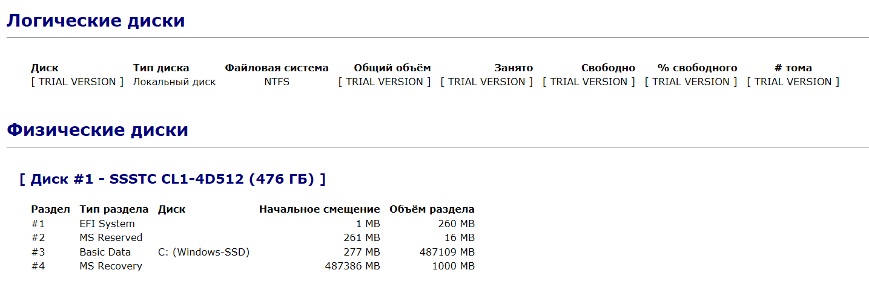

Рисунок 2.7 – Страница отчета «Логические и Физические диски»

**2.3.6 Тестирование памяти**

Программа дает возможность провести тестирование памяти. Результаты тестов на задержку памяти, чтение в память и запись из памяти можно увидеть на рисунках 2.8, 2.9 и 2.10.

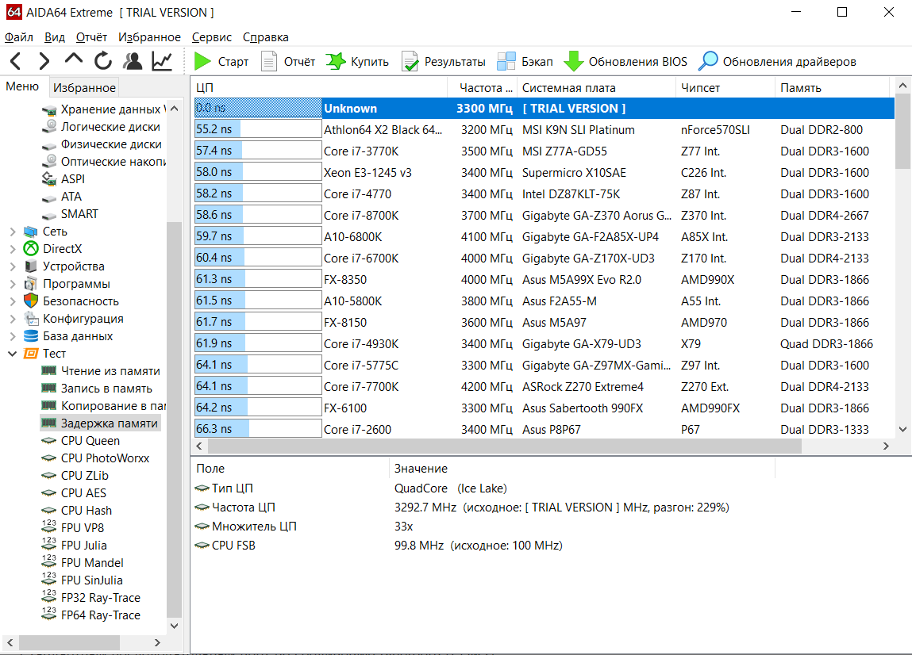

Рисунок 2.8 – Тестирование задержки памяти

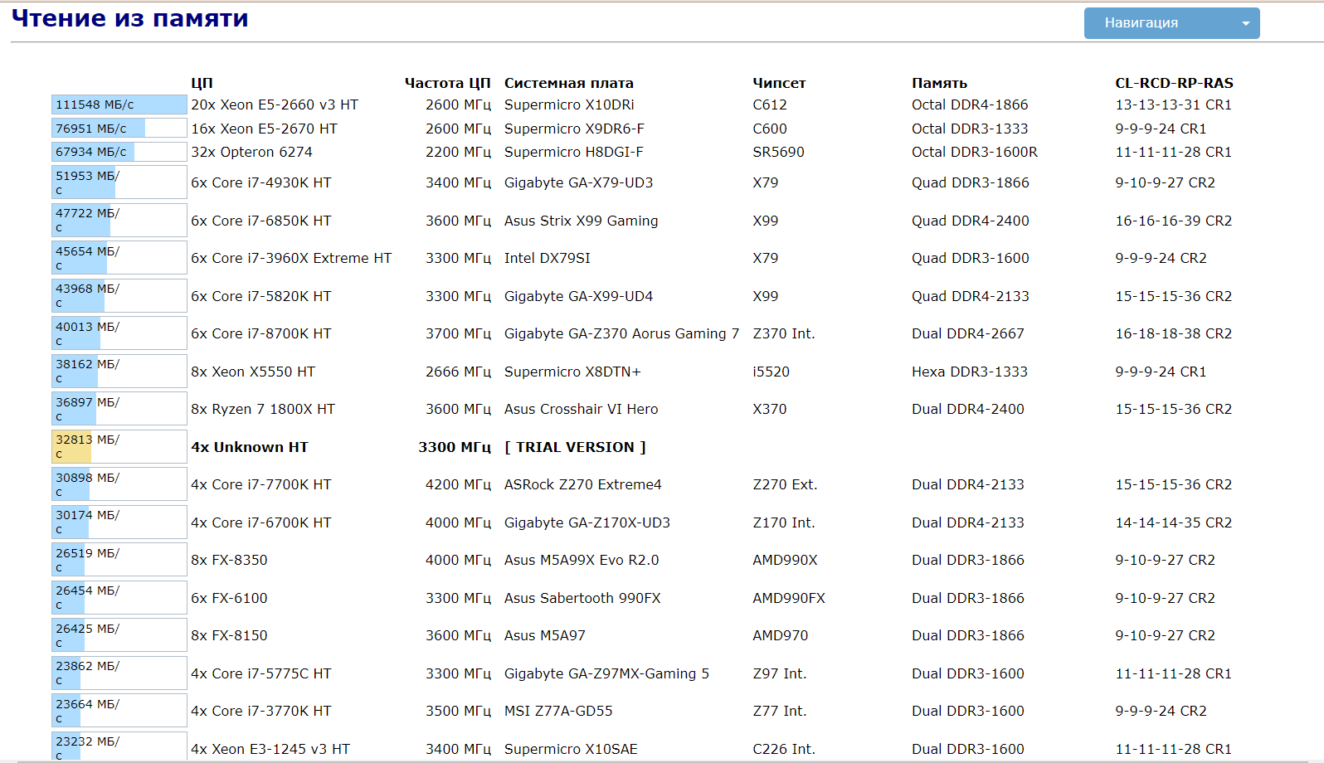

Рисунок 2.9 – Тестирование чтения из памяти

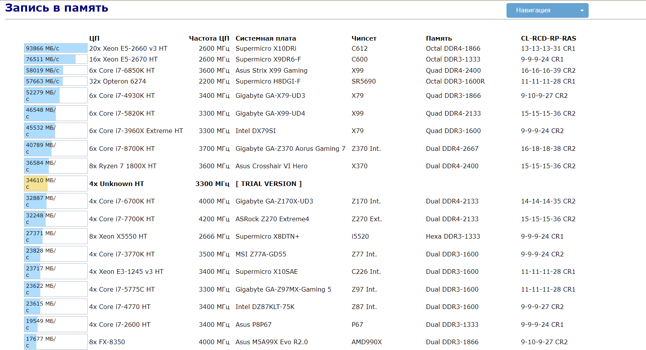

Рисунок 2.10 – Тестирование записи в память